Zoro

Ganea Luiza-Andreea

1208A

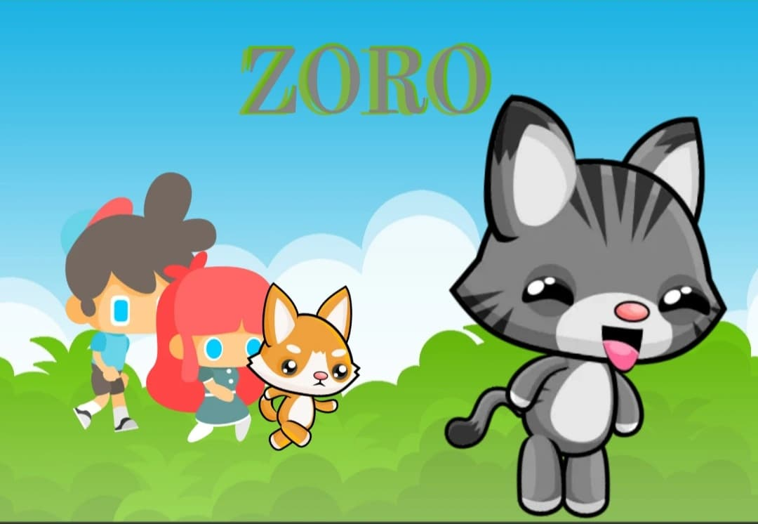

**Povestea jocului:**

Jocul este situat într-un mic sătuc. "Zoro" (personajul omonim al jocului) este un motănel care se pierde de familia lui. În încercarea de a se reuni cu aceștia, Zoro pornește în aventura vieții sale, ajutat fiind de abilitatea de a arunca pietre pentru a se apăra de inamici. Zoro este rapid, agil și determinat să-și găsească familia. Sarcina acestuia este îngreunată de câinii care incearcă să îl captureze.

**Prezentarea jocului:**

Jocul este de tip singleplayer. Jucătorul trebuie să învingă inamicii aruncând pietre asupra pentru a trece la nivelul urmator. Totodată, acesta trebuie să evite coliziunile cu dușmanii.

**Regulile jocului:**

Jocul implică confruntarea dintre erou și inamicii săi. Pentru a trece la nivelul următor, eroul trebuie mai intâi să învingă doi dușmani ai nivelului actual aruncând cu pietre asupra lor.  
Eroul este învins dacă atinge de 6 ori inamicii. Singurele mutări pe care jucătorul le poate face sunt: sus(W), jos(S), stânga(A), dreapta(D). Inventarul sau este mereu plin cu pietre, iar pentru a le arunca, jucătorul va apăsa tasta F. Apasand tasta P putem pune jocul pe modul pauza. Apăsarea tastei C ne permite să vedem anumite ale caracteristicile eroului precum dexteritate, putere, xp, etc.

**Personajele jocului:**

**-Zoro:**

Este protagonistul și jucătorul-personaj. La început, el este speriat și neajutorat, însa, realizează că soarta îi stă în propriile mâini. Acesta devine neînfricat!

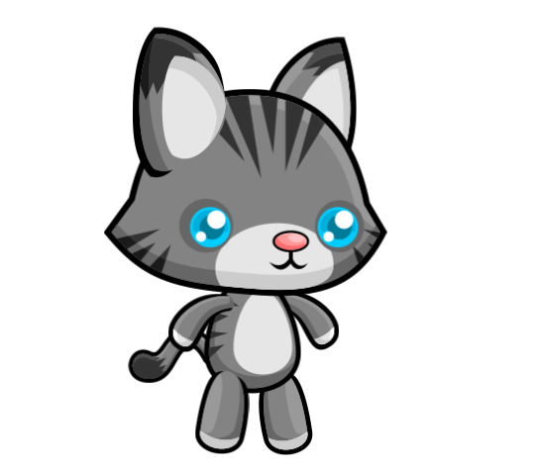

**-Câini:**

Câinii sunt inamicii cu care protagonistul se confruntă, însă aceștia nu au intenții rele. Ei vor doar să se joace cu Zoro și să îl pastreze în haita lor pentru a-l proteja. Zoro însă își dorește sa fie alături de familia sa.

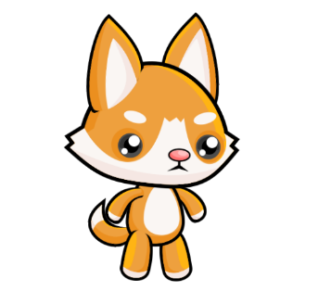

**Tabla de joc (hartă):**

Componente pasive (iarbă, sol, piatra, apa, tufiș, copaci, etc.)

Structura tablei de joc:

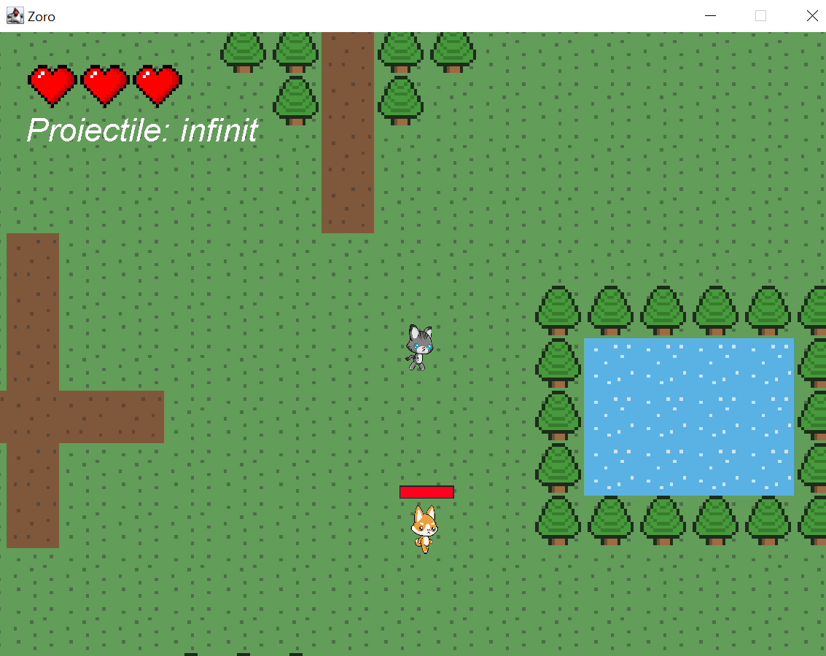

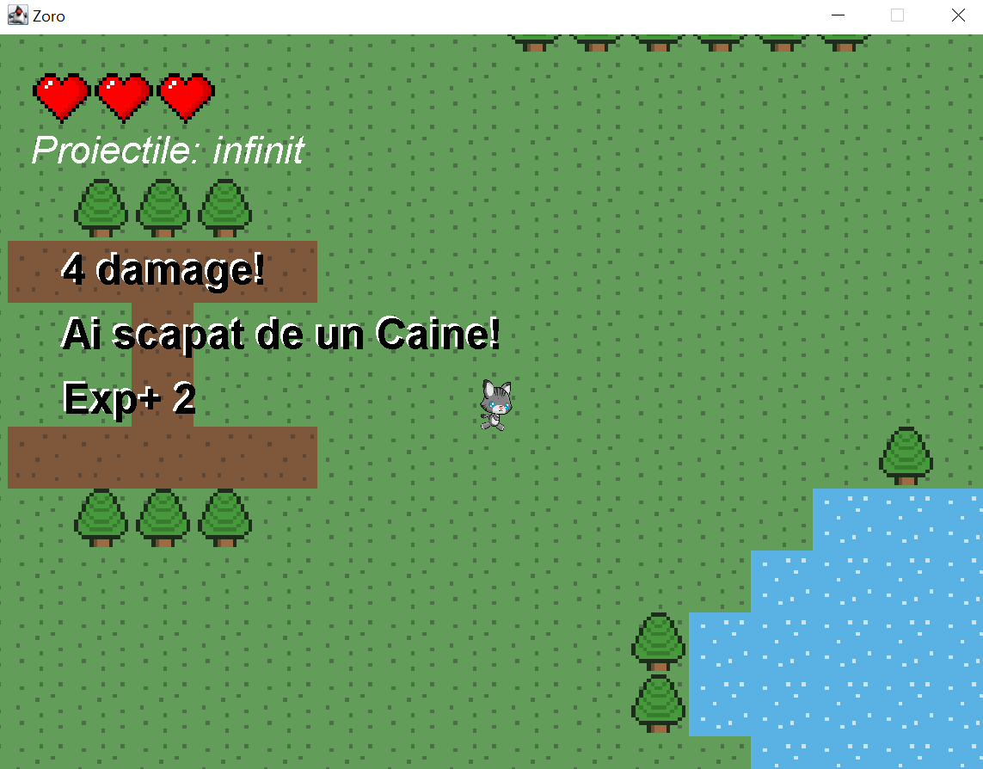

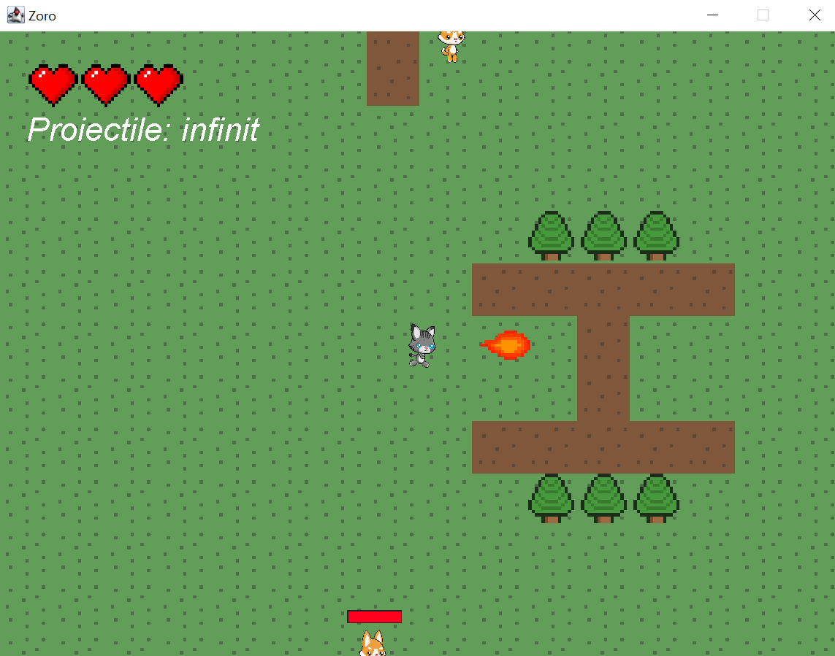

**Mecanica jocului:**

sus(W), jos(S), stânga(A), dreapta(D), arunca(F), pauza(P), stare(C).

**Game sprite:**

********



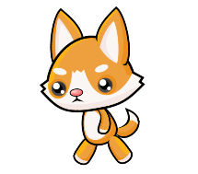

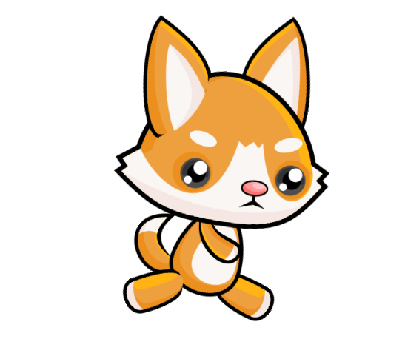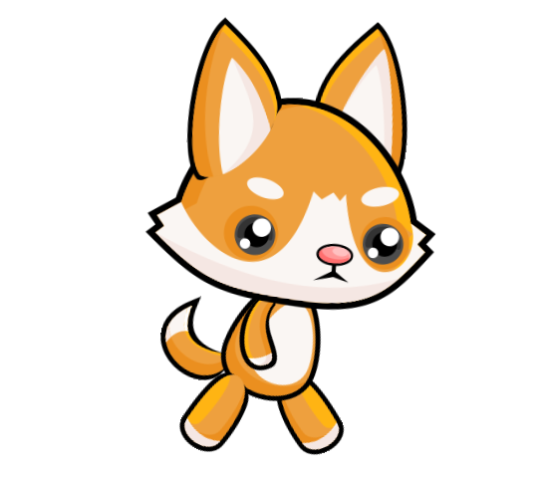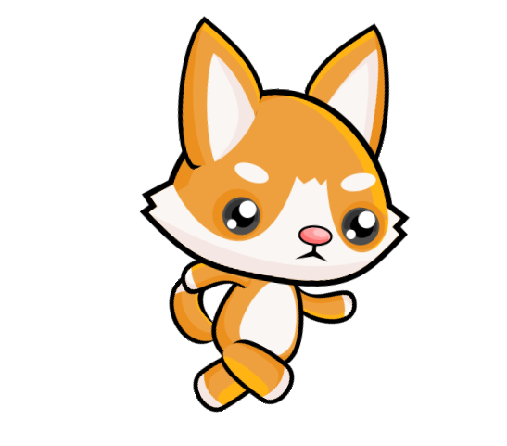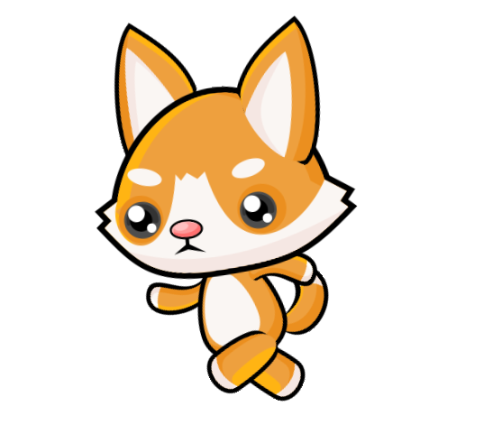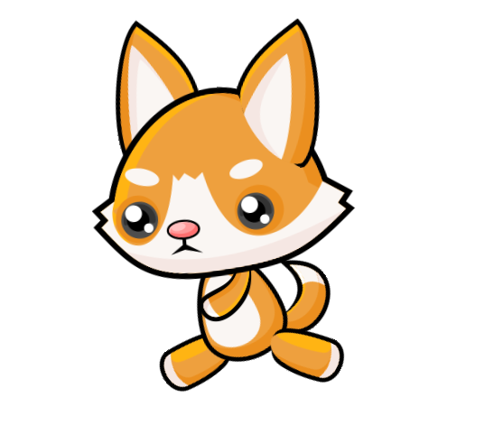

**Descrierea nivelurilor:**

În primul nivel protagonistul trebuie să se confrunte cu o haită de câini. Pentru a avansa la urmatorul nivel, acesta trebuie sa scape de doi câini. Pe măsură ce avansează in niveluri, Zoro devine mai puternic.

**Descrierea meniului:**

Opțiunile meniului sunt New Game, Quit.

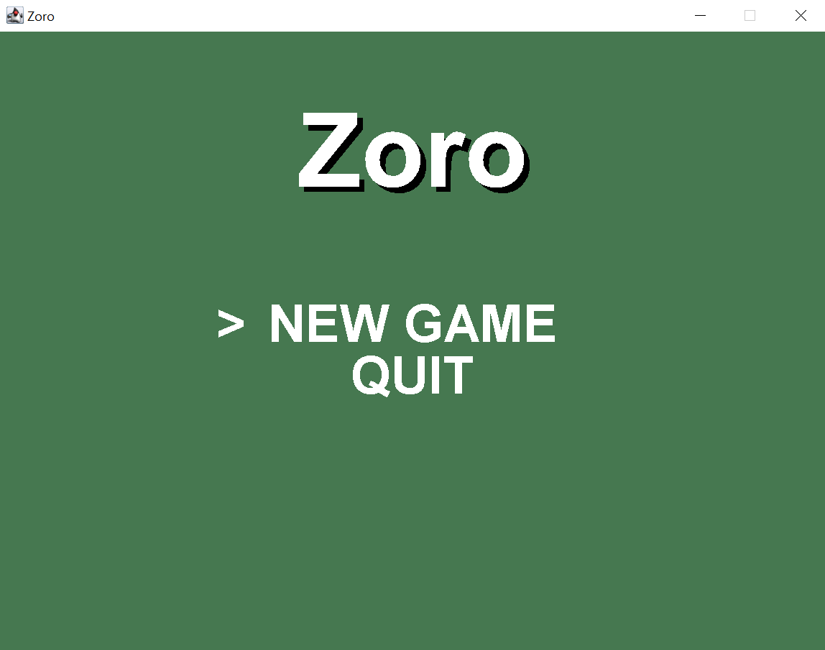

În momentul în care user-ul pierde jocul (Game Over), acesta poate alege între Quit și Retry.

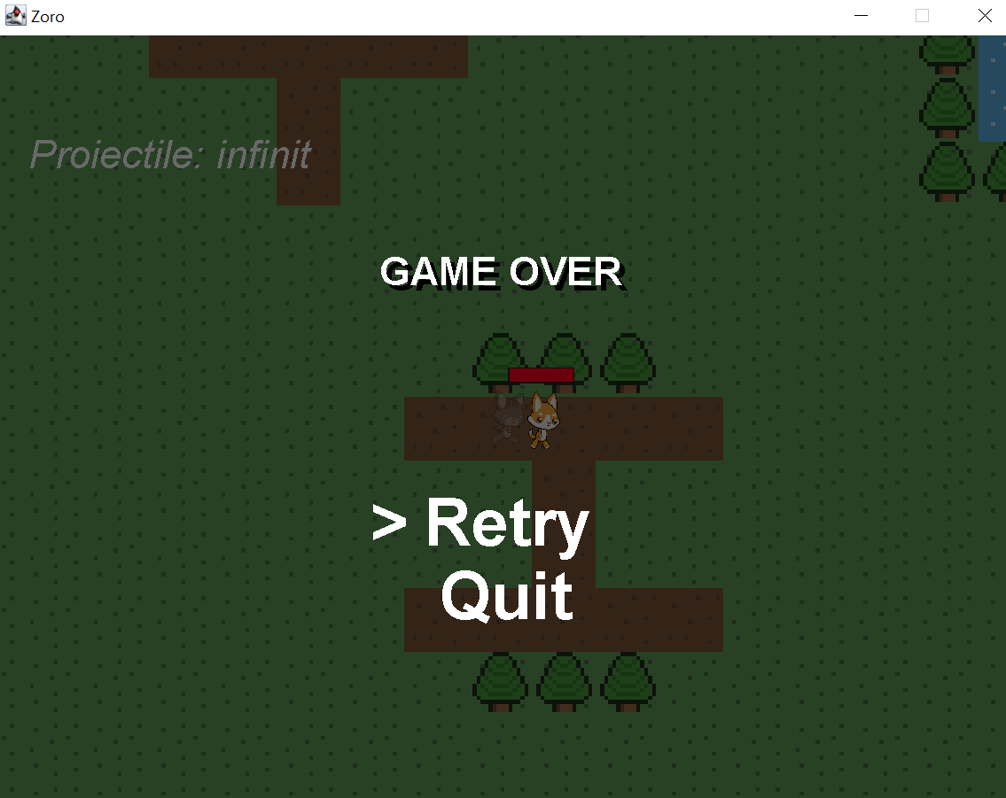

Opțiunile valabile în timpul jocului sunt pauza (P) și starea eroului(C).

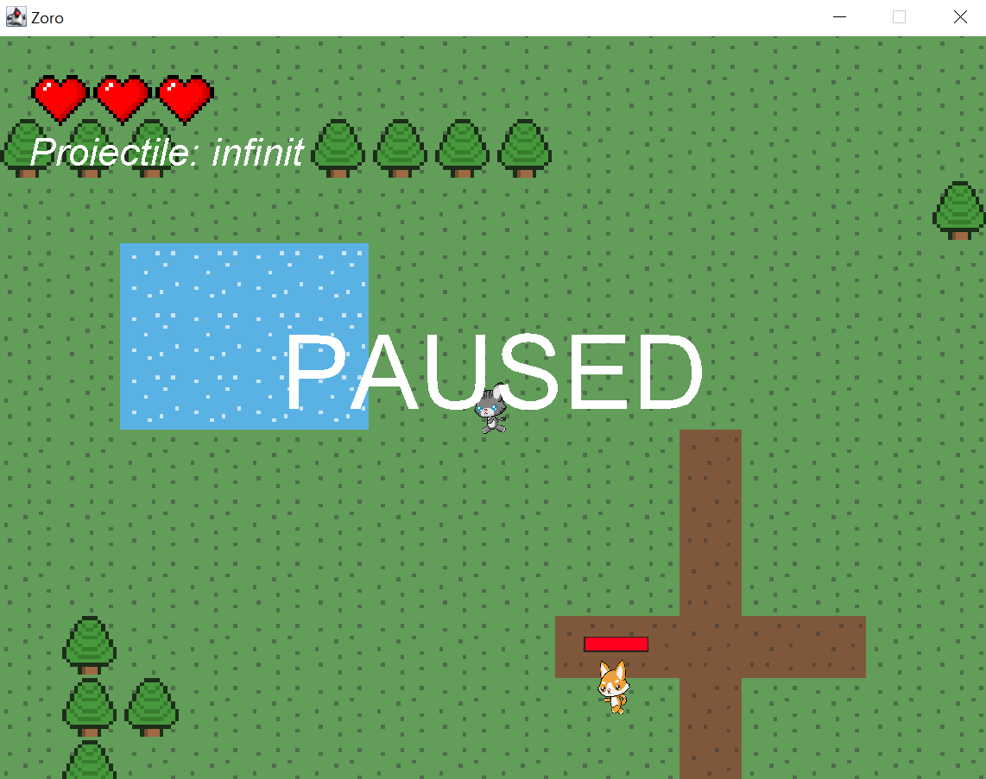

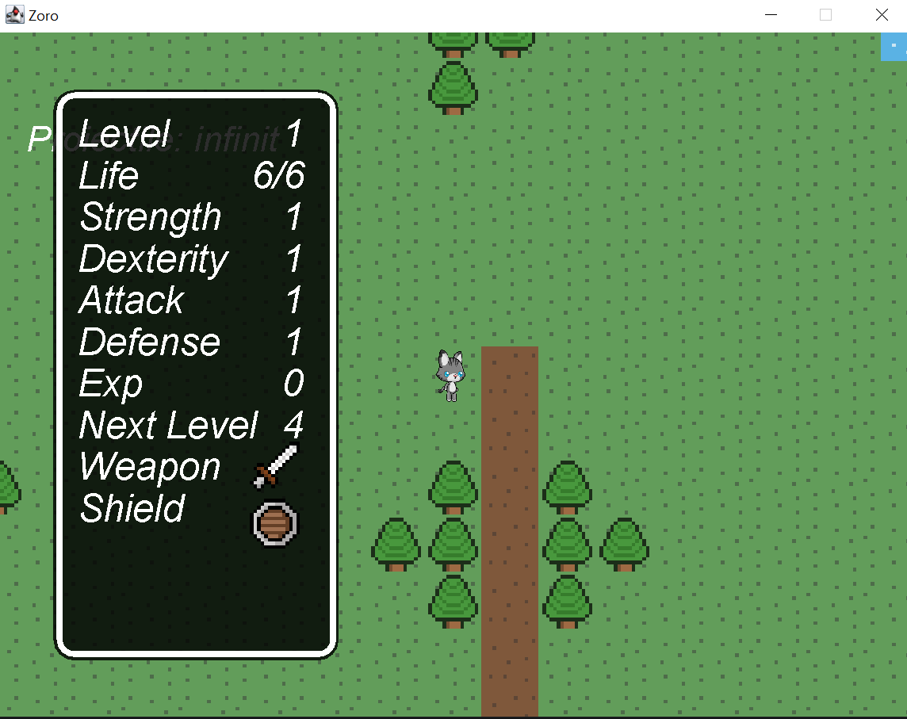

**Design pattern-uri utilizate:**

1)Singleton

Proiectarea unei clase cu un singur obiect (o singura instanţă). Pentru acest design pattern am creat o instanță Player.

2)Factory Method

Factory Method este un șablon de design creational care oferă o interfață pentru crearea de obiecte intr-o superclasă, dar permite subclaselor sa modifice tipul de obiecte care vor fi create. Pentru Factory Method am creat clasa DogFactory.

**Diagrama proiect:**

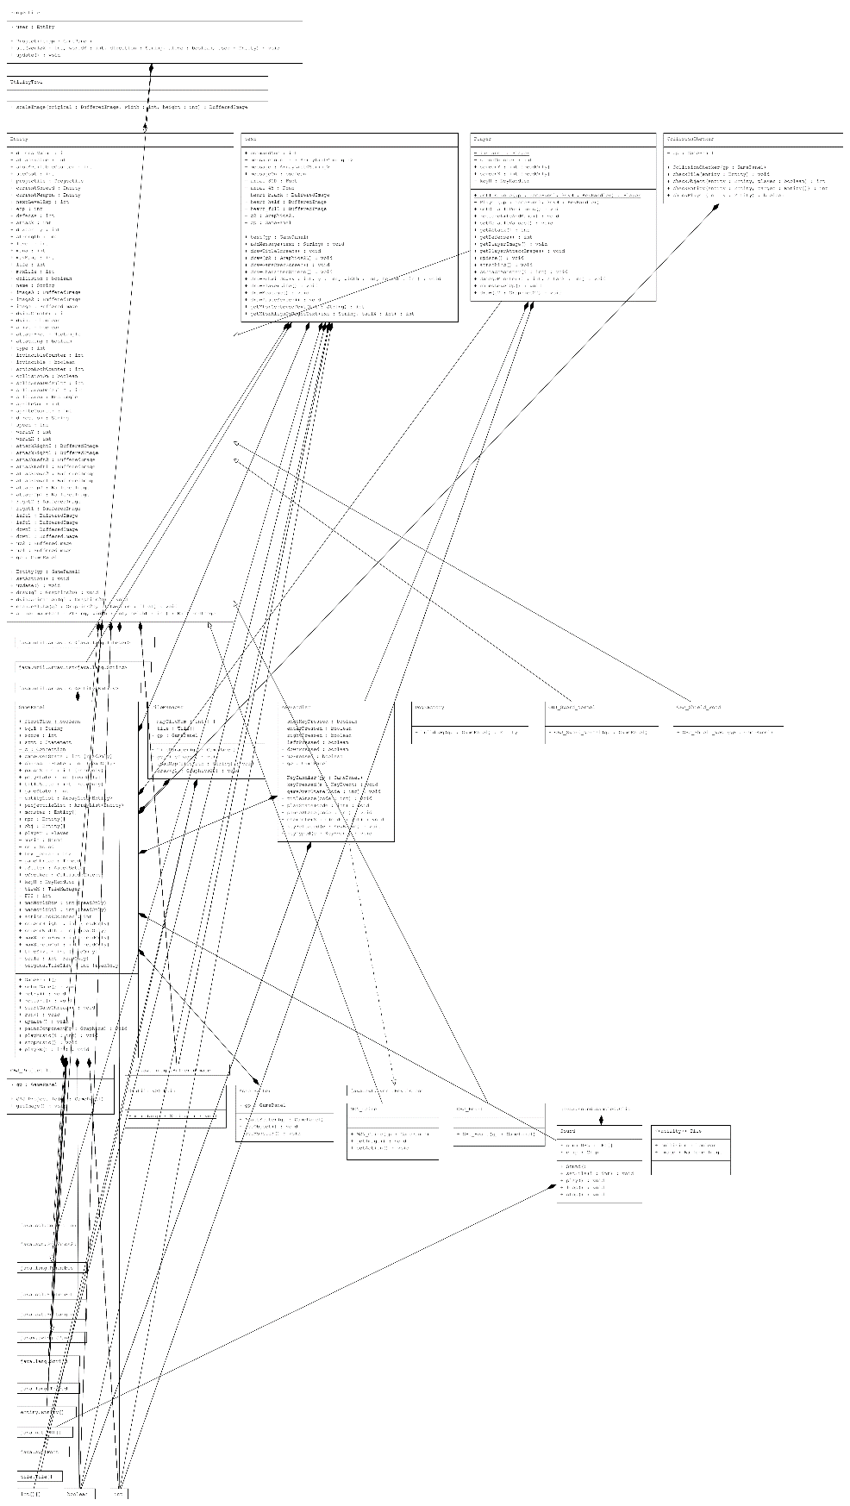

**Clase folosite:**

**Entity**

Această clasă cuprinde toate entitățile din joc: player, inamici, proiectile.

**Player**

În această clasă ne ocupăm de tot ce este legat de player-ul nostru.

**Projectile**

Clasă destinată proiectilelor.

**AssetSetter**

Conține câte un membru static de tip BufferedImage pentru inamici. În acești membri sunt stocate imaginile, adică texturile acestora care vor fi desenate

**CollisionChecker**

Clasă destinată tuturor coliziunilor (monstru-tile, player-tile, player-monstru).

**GamePanel**

Rolul acestei clase este de a face inițializările (de exemplu de a crea instanțe pentru jucători/inamici, pentru a inițializa harta, etc.), dar și de a menține interfața grafică la zi cu cea ce se întâmplă în joc. Această clasă implementează interfața Runnable pentru a avea comportamentul unui fir de execuție (thread).

**KeyHandler**

În această clasă stabilim ce taste utilizăm.

**Main**

Această clasă creează o instanță de tipul GamePanel, iar mai apoi pornește fluxul activităților prin apelul metodei startGameThread() din GamePanel.

**Sound**

Aici ne ocupăm de muzica și efectele sonore folosite in joc.

**Text**

Această clasă ne ajută la afișarea tuturor textelor/mesajelor pe ecran.

**DogFactory**

De această clasă ne-am folosit pentru Factory Method.

**MON_Caine**

Clasă responsabilă de entitățile de tip inamic.

**OBJ_Heart**

În această clasă am adăugat imaginile obiectului “inima” pe care le corelăm cu viața player-ului.

**OBJ_Projectile**

Clasă destinată proiectilelor.

**OBJ_Sword_Normal**

Clasă destinată modului de atac al player-ului.

**OBJ_Shield_Wood**

Clasă destinată modului de apărare al player-ului (defense).

**Tile**

**TileManager**

În această clasă stabilim cum va arăta mapa.

**UtilityTool**

**Bibliografie:**

<https://www.gameart2d.com/>

<https://www.pngegg.com/>

<https://www.youtube.com/channel/UCS94AD0gxLakurK-6jnqV1w>

<https://www.online-image-editor.com/>

<http://inf.ucv.ro/~mihaiug/courses/poo/slides/Curs%2012%20-%20Sabloane%20de%20Proiectare.pdf>